DELEGATION DE SIGNATURE

Nous soussignés, Nicolas ANDREAU, Christel CORRADINO, Muriel DUPRET, Samuel MARTIN et Christophe PLANTIER, Co-gérants d’ENERTECH SCOP ARL, sise 65 les Balcons de l’Amourier à Pont-de-Barret (26160), SIRET 415 227 925 00021, élus lors de l’Assemblée générale du 12 mai 2026, habilitons par la présente Mme Christine DEDIEU-FERIANI, Responsable administrative et financière, née le 07/11/1969, pour signer électroniquement en notre lieu et place le dépôt des pièces relatives aux marchés publics.

Pour valoir ce que de droit,

Pont de Barret, le 25/06/2026

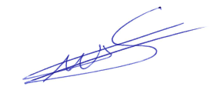
M. Nicolas ANDREAU Mme Christel CORRADINO
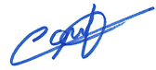

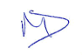
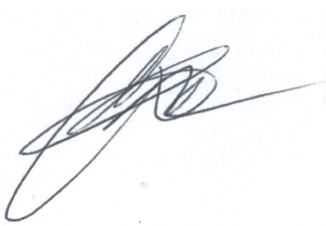
Mme Muriel DUPRET M. Samuel MARTIN

M. Christophe PLANTIER
